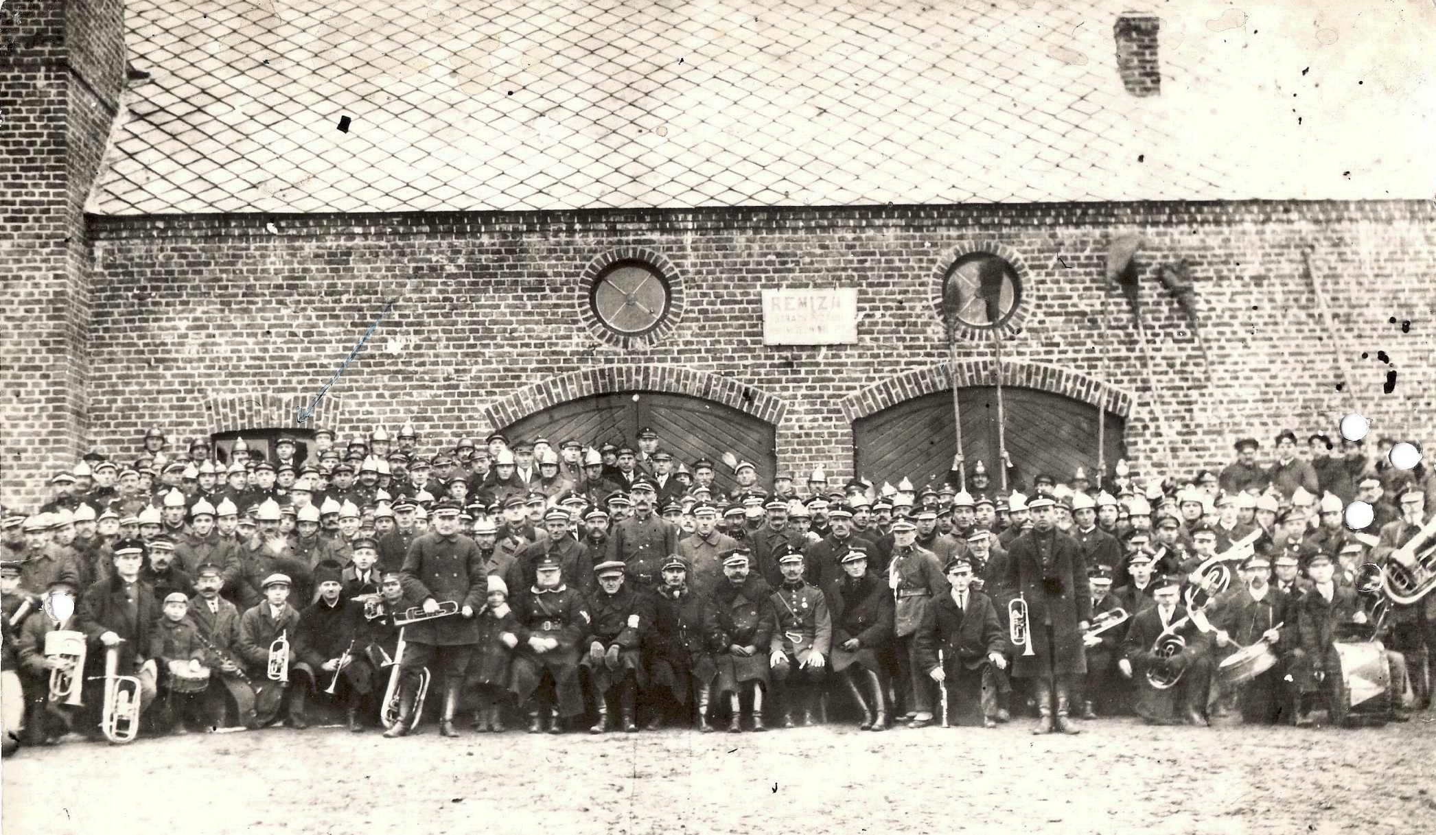

fot. 3 Powiatowe zawody w Brudzewie

